SPETTACOLO TEATRALE

“L’ALLEGRO CIRCO DEI PENSIERI”
- uno spettacolo promosso da Comune di Modena e Formigine, in collaborazione con la LAV -

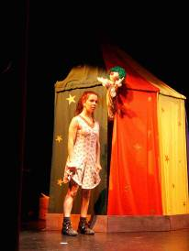
“Quella mattina fuori dalla scuola c’era stata molta confusione. Era arrivato un buffo signore con un cappello tutto colorato che aveva distribuito a mamme e papà tanti biglietti colorati, colorati proprio come lui. Alessio e Allegra non erano mai stati al circo, ma ne avevano sentito molto parlare dai ragazzi della scuola e così avevano chiesto ai loro genitori il permesso per poterci andare.
Adesso Allegra ed Alessio erano seduti in seconda fila e presto si sarebbero trovati a pochi metri dai pagliacci e dalle tigri, dagli elefanti e dai loro domatori.
Lo spettacolo era iniziato.
Quante luci e quanti colori! E che musica divertente! I pagliacci erano davvero buffi, ed il mago aveva addirittura fatto scomparire la cravatta a papà. Che ridere! Poi era successa una cosa.
Un signore con un costume rosso aveva ordinato ai pagliacci di incastrare grandi sbarre di ferro e tra la pista ed il pubblico si era eretta una grande gabbia. Un brusio leggero tra il pubblico e poi ... erano entrate loro: le tigri.
Un grande -Oh…!- aveva accolto la star più famosa: la tigre albina.
Tutti erano rimasti a bocca aperta.
Tutti meno Allegra.
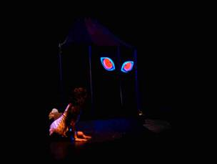
Allegra gli animali feroci li conosceva bene. Erano la sua passione.
Quelle non erano vere tigri.
Avevano sì la pelliccia, le zampe e la coda delle tigri, ma lo sguardo no. Non era uno sguardo fiero e potente. Era uno sguardo impaurito.
Non solo.
Era chiaro che quelle tigri non si stavano affatto divertendo.
Il domatore aveva fatto schioccare la frusta, una…due,…tre volte.
Quelle tigri non tenevano più la testa alta, quelle tigri erano tristi.
Avevano perso qualcosa. Qualcosa che a loro sarebbe piaciuto ritrovare al più presto.
La libertà.

Poi era successa una cosa bella: erano entrati 2 acrobati.
E qui il silenzio si era fatto ancora più forte: questa volta il fiato era sospeso mentre, attaccati ad un trapezio i 2 artisti salivano a 5,..10,..15,…20 metri dalla pista. Legati solo da una stretta di mano, i trapezisti avevano iniziato a volare uno a fianco dell’altra a 20 metri da terra e si erano fermati solo un attimo: l’attimo in cui avevano salutato il pubblico ed era scrosciato un fragoroso applauso.
Per quanto lontani, quelli erano occhi che brillavano. Quelli erano occhi felici.
Il numero era riuscito perfettamente.
Spettacolare.
A 20 metri dal suolo……senza frusta.”

Inizia così la storia di Alessio e Allegra, i due bambini che affascinati dalle acrobazie degli uomini ma rattristati dallo sguardo degli animali chiusi in gabbia, decidono di entrare in una scuola di circo per creare L’ALLEGRO CIRCO DEI PENSIERI dove il pubblico rimane sempre a bocca aperta per la magia e la fantasia dei numeri inventati e dove nessuno parla più di animali ammaestrati.

“L’ALLEGRO CIRCO DEI PENSIERI” è uno spettacolo teatrale con pupazzi e burattini che si ispira al tema del circo. Allegra, una bambina che ama gli animali, corre al circo, impaziente di vedere da vicino tigri, elefanti e rinoceronti. Che belli i clown, i giocolieri, i trapezisti! Ma quando arriva la tigre... vede solo un animale triste, costretto a fare esercizi crudeli. Dalla ribellione di Allegra nascerà un nuovo circo: emozionante, divertente e soprattutto senza animali!

Con questa produzione Burattingegno realizza uno spettacolo che racchiude e diffonde alcuni dei più cari temi legati alle attuali campagne della LAV sulla difesa e promozione dei diritti degli animali, sensibilizzando, in particolare al rispetto dell’esigenza primaria di libertà degli animali selvatici promuovendo i circhi senza l'uso di animali.
L'allestimento di questa produzione teatrale a cura della compagnia teatrale Burattingegno di Bologna è stato sponsorizzato da Comune di Formigine, Comune di Modena e LAV Sezione Regionale Emilia Romagna.

Due attori/animatori, avvalendosi delle suggestive tecniche di narrazione e animazione, raccontano una coinvolgente storia ai giovani spettatori, proponendo in modo divertente e toccante alcune riflessioni:
Può esistere un circo senza animali?
Sono felici gli animali rinchiusi in gabbia?
Che differenza c’è tra un animale addomesticato ed uno addestrato?
Sei sicuro che un animale richiuso in uno zoo rappresenti la copia esatta del suo simile libero in natura e non si mostri a te, invece, quale animale malato e bisognoso di aiuto?

Alessio e Allegra, i due protagonisti, dopo essere stati spettatori di un circo dove è prevalsa la frusta sul rispetto e la dignità della natura, porteranno il pubblico a riflettere sul carattere e la psicologia del domatore e del domato nell’intento di arrivare alla consapevolezza che, a un circo che mostra violenza, arroganza oltre alla tristezza degli animali rinchiusi in gabbia è preferibile un circo creato per la gioia degli spettatori e di chi si esibisce: un circo che mette in luce e fa brillare sotto i riflettori l’intelligenza e il virtuosismo dell’acrobata umano e il rispetto e dignità della natura.
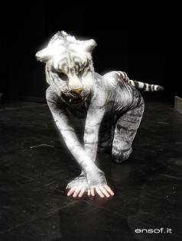
Testi e regia: Stefano Antonini
Recitazione e animazione: Elisa Fontana, Stefano Antonini
Realizzazione scenografica: Paola Smerieri, Roberto Ledda

Tecnica utilizzata:
narrazione e animazione di burattini

Età consigliata:

da 5 a 11 anni

Durata:
50 minuti circa, a cui seguono 30 minuti di gioco interattivo con i bambini da realizzarsi al termine dello spettacolo al fine di affermare i concetti proposti attraverso l’interazione con gli spettatori.

